附件1
学生宿舍区域安全隐患、环境卫生摸排情况
各学院：
根据学校工作安排，近期后勤服务中心组织人员对学生宿舍区域安全隐患和环境卫生情况进行排查，相关问题如下：
一、学生宿舍安全隐患
1、宿舍内部线路私拉乱扯，违规使用不合格插座、调压器、电煮锅、瓦斯炉等，个别宿舍有火锅现象（部分宿舍楼内学生通过外卖购买鸡蛋、大葱、西红柿、蘑菇等）。
2、部分宿舍内部及阳台杂物堆积，快递包装箱未及时清理。
3、部分宿舍存在经营问题：打印店和小商店。
二、学生宿舍环境问题
1、宿舍门口及公共区域垃圾堆积，违规存放杂物，堵塞通道。
2、宿舍区域存在高空抛物现象，部分宿舍外围垃圾及烟头堆积。
为加强学生宿舍的安全管理监督，防范安全事故发生，维护学生宿舍正常的学习、生活秩序，请各单位组织人员开展专项检查，针对排查过程中发现的问题制定整改方案，学校适时组织相关人员对全校学生宿舍进行抽查，对违规违纪学生将上报学校进行处理。
后勤服务中心
2021年6月8日
宿舍区域违规问题图片：
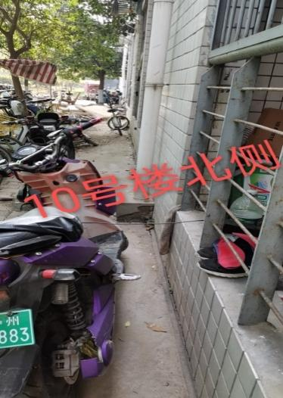
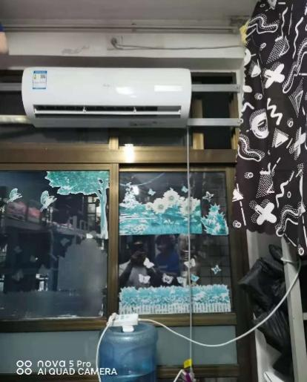
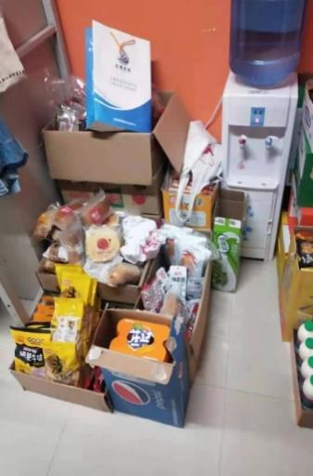

经营小商品 违规电车充电 私拉空调线路
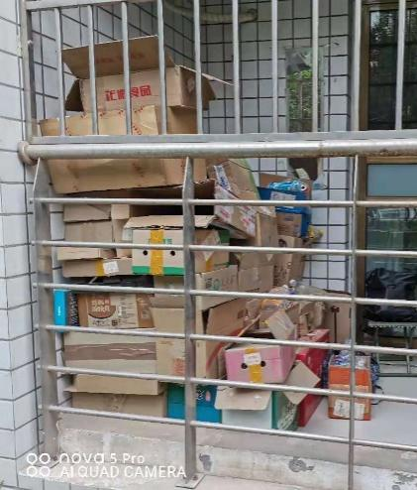
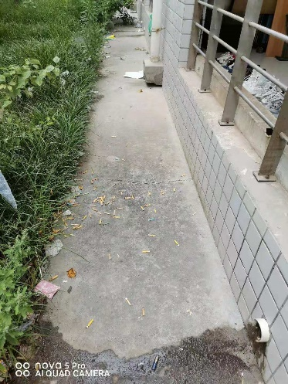
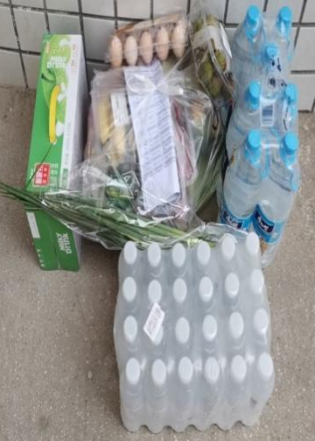

外卖食品 阳台烟头 阳台杂物堆积
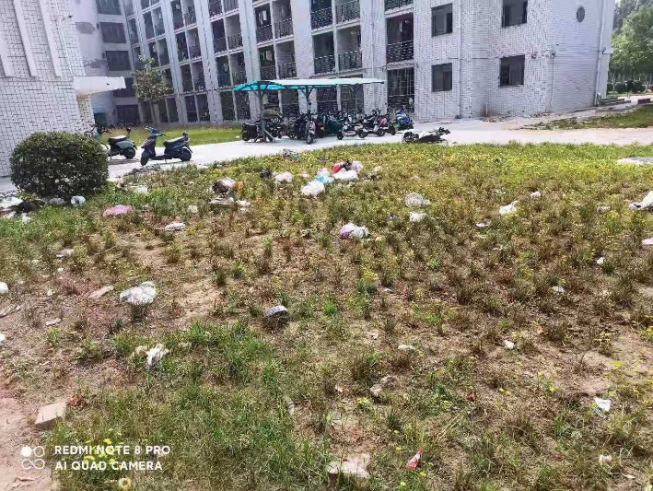

宿舍楼外围丢弃垃圾

